Mode operatoire d'utilisation
QUALI by ENNAJEH - XAMPP local + sauvegarde automatique
Application | QUALI by ENNAJEH v2
URL utilisateur | http://localhost/QUALI/
API locale | http://localhost:3000/api
Date | 13/05/2026

Objectif
Ce document explique comment lancer l'application avec XAMPP comme serveur local, comment se connecter, et comment verifier que les donnees saisies sont enregistrees automatiquement dans le backend local Node/SQLite.

1. Architecture locale
Principe retenu : Apache/XAMPP sert l'interface a l'adresse http://localhost/QUALI/. Le backend Node reste actif sur le port 3000 et centralise les donnees dans SQLite. L'interface appelle automatiquement http://localhost:3000/api pour charger et sauvegarder l'etat du pilote.
Donnees | Emplacement serveur local | Role
Comptes pilotes | SQLite table pilots | Creation, modification, suppression, mot de passe hashe.
Utilisateurs | SQLite table users | Comptes agents, profils, permissions et acces par module.
Donnees metier | SQLite table pilot_app_state | Tableau de bord, documents, equipements, NC, audits, clients, planning, statistiques, etc.
Documentation centrale | SQLite + QUALI_DATA_SERVER | Metadonnees en base, fichiers stockes dans le depot documentaire local.
Cache navigateur | localStorage | Copie de secours locale; la source serveur est resynchronisee a la connexion.

2. Lancement
OK | Controle a effectuer
[ ] | Demarrer Apache dans XAMPP ou executer scripts/launch_quali_local.ps1.
[ ] | Verifier que le backend Node est lance sur le port 3000.
[ ] | Ouvrir http://localhost/QUALI/ dans le navigateur.
[ ] | Verifier que la page affiche QUALI by ENNAJEH et non le JSON /api/health.

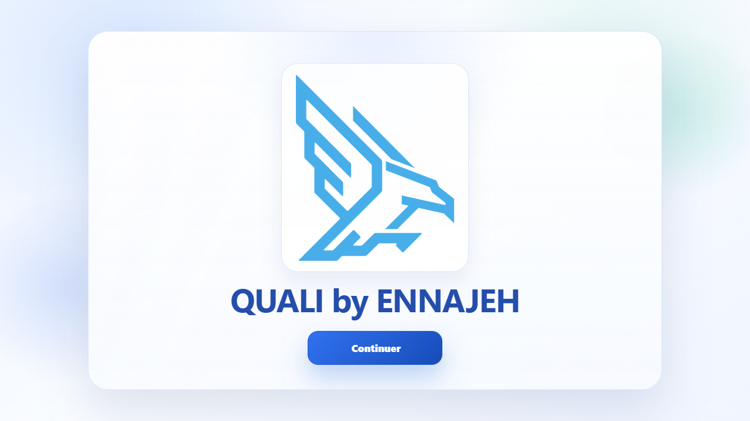
Figure 1 - Application ouverte via XAMPP sur http://localhost/QUALI/.

3. Connexion
Cliquer sur Continuer, renseigner l'adresse e-mail du compte pilote et le mot de passe, puis cliquer sur Se connecter. Les mots de passe ne sont pas renvoyes par l'API et sont stockes sous forme de hash cote serveur.
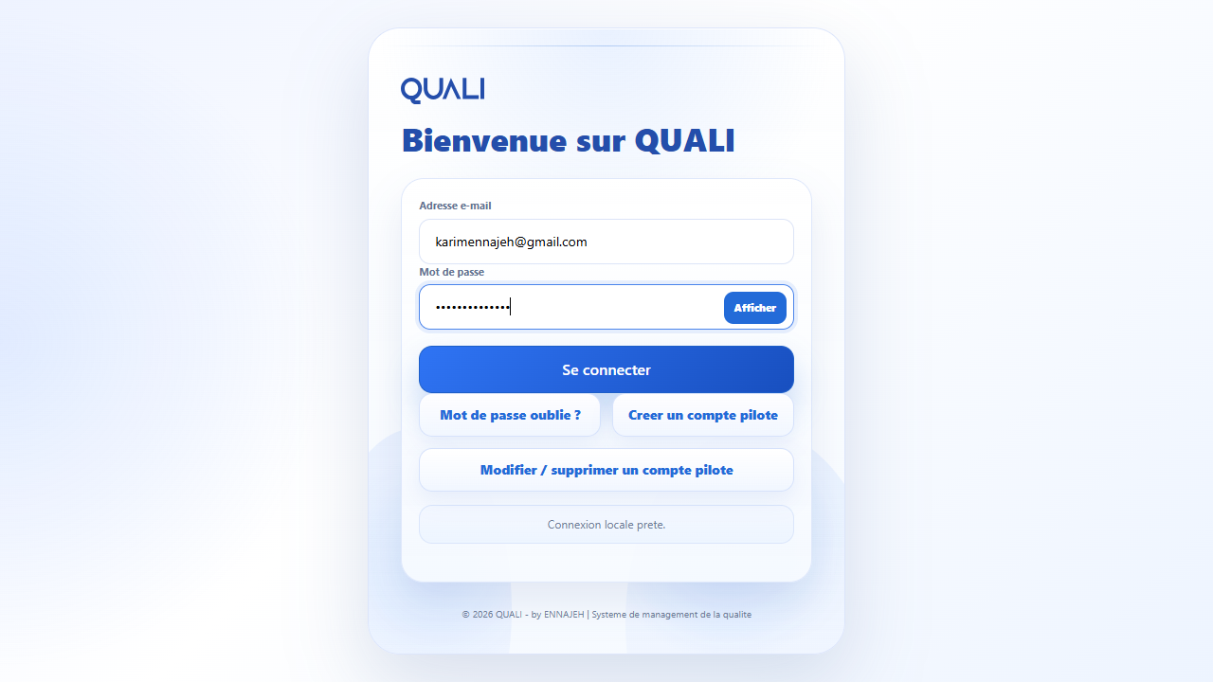
Figure 2 - Ecran de connexion servi par XAMPP.

4. Sauvegarde automatique
Chaque action met d'abord a jour l'affichage local, puis declenche une sauvegarde serveur environ une demi-seconde plus tard. Les actions concernees incluent notamment les documents, equipements, non-conformites, audits, clients, prestataires, planning, statistiques, diagnostic, SWOT, satisfaction, reclamations, personnel, messages et parametres organisme.
Bon reflexe
Apres une creation ou modification, attendre le message 'Sauvegarde serveur local effectuee'. Si le serveur Node est arrete, l'application garde une copie locale et affiche que le serveur local est indisponible.

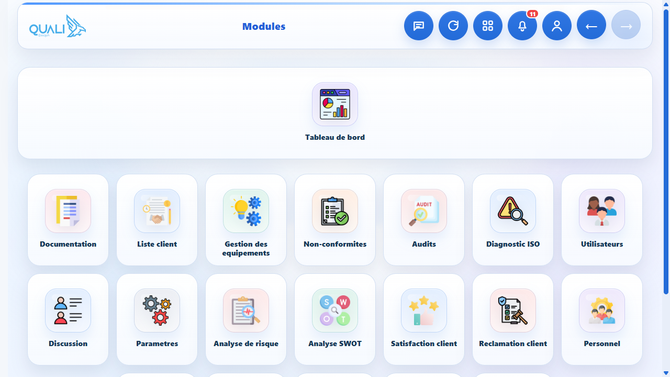
Figure 3 - Tableau de bord apres connexion; les modules utilisent la sauvegarde automatique.

5. Verification technique
OK | Controle a effectuer
[ ] | http://localhost/QUALI/ doit retourner la page de l'application.
[ ] | http://localhost:3000/api/health doit retourner ok=true.
[ ] | Dans l'API health, le champ database doit pointer vers database/qualilab.sqlite.
[ ] | Le dossier database/QUALI_DATA_SERVER contient le depot documentaire central.
[ ] | Ne pas ouvrir /api/health comme application: c'est seulement une page de controle technique.

6. Depannage rapide
Symptome | Action
Page inaccessible | Demarrer Apache/XAMPP, puis verifier le port 80.
Erreur serveur local indisponible | Demarrer Node avec npm start ou scripts/launch_quali_local.ps1.
L'URL affiche du JSON | Revenir a http://localhost/QUALI/ au lieu de /api/health.
Les donnees ne se synchronisent pas | Verifier /api/health et attendre le message de sauvegarde serveur.

